Meldebogen Jugend trainiert für Olympia
Winterfinale und Frühjahrsfinale 2023
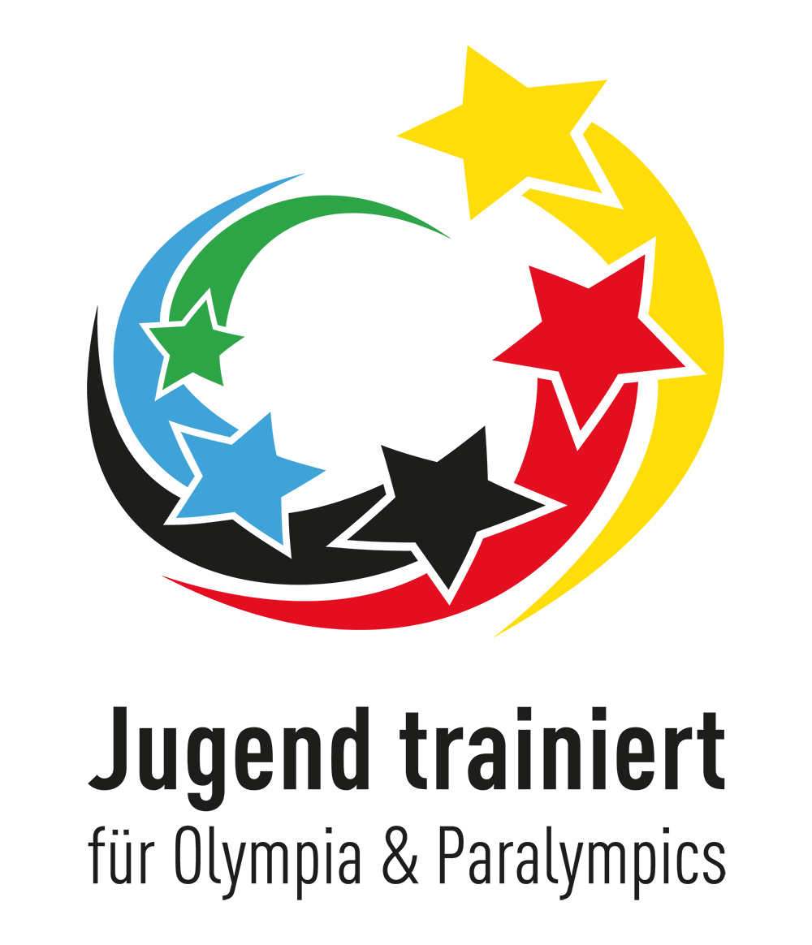

An die/den
Schulsportbeauftragte/n in: __________________

Jugend trainiert für Olympia (JTFO/JTFP)

Schule:
Telefon: |  | Fax:
Name:
Mail:
Telefon: |  | Fax:
Datum:
Unterschrift:

Wettkampfklasse | WK II |  | WK III |  | WK IV
 | Mä | Ju | Mä | Ju | Mä | Ju
Winterfinale:
Skilanglauf **
Frühjahrsfinale:
Badminton *
Basketball
Floorball *
Gerätturnen
Handball
Tischtennis
Volleyball

WK I – Wettbewerbe nur auf Kreisebene (bei entsprechender Nachfrage);
*) Gemischte Mannschaften;
**) Gemischte Mannschaften in WK IV

Meldetermin: 1. Oktober 2022

